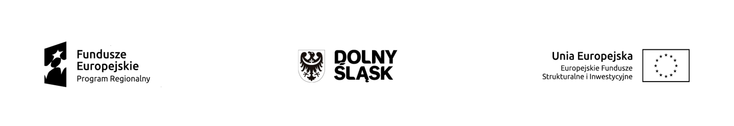
KOMUNIKAT
Zarządu Województwa Dolnośląskiego pełniącego rolę
Instytucji Zarządzającej Regionalnym Programem Operacyjnym Województwa Dolnośląskiego 2014-2020 w sprawie naboru wniosków o dofinansowanie realizacji projektów ze środków Europejskiego Funduszu Społecznego
w ramach Regionalnego Programu Operacyjnego Województwa Dolnośląskiego 2014-2020

Oś priorytetowa 8 Rynek pracy
Działanie 8.5
Przystosowanie do zmian zachodzących w gospodarce w ramach działań outplacementowych
konkurs horyzontalny
Nr naboru RPDS.08.05.00-IZ.00-02-028/15

W Regulaminie naboru nr RPDS. 08.05.00-IZ.00-02-028/15, przyjętego uchwałą nr 1467/V/15 Zarządu Województwa Dolnośląskiego z dnia 23 listopada 2015 r. w sprawie przyjęcia Regulaminu konkursu nr RPDS.08.05.00-IZ.00-02-028/15 dla Działania 8.5 Przystosowanie do zmian zachodzących w gospodarce w ramach działań outplacementowych dla Osi Priorytetowej 8 Rynek Pracy Regionalnego Programu Operacyjnego Województwa Dolnośląskiego 2014-2020, w punkcie I.6. Zmiana regulaminu lub anulowanie konkursu zawarto zapis o treści:

„W przypadku ewentualnych problemów z Generatorem, IZ RPO WD zastrzega sobie możliwość wydłużenia terminu składania wniosków lub złożenia ich w innej formie niż elektroniczna. Decyzja
w powyższej kwestii zostanie przedstawiona w formie komunikatu we wszystkich miejscach, gdzie opublikowano ogłoszenie”.
Na podstawie powyższego zapisu, Zarząd Województwa Dolnośląskiego, pełniący rolę Instytucji Zarządzającej Regionalnym Programem Operacyjnym Województwa Dolnośląskiego 2014-2020 postanawia zmienić termin składania wniosków o dofinansowanie projektów (wskazany w pkt. I.3, a także VII Regulaminu oraz w ogłoszeniu) z dnia 14 marca 2016 r. na dzień 4 kwietnia 2016 r. do godz.15:00.

